KAUNO TECHNOLOGIJOS UNIVERSITETAS Informatikos fakultetas
Verslo informatikos katedra

ALGORITMŲ SUDARYMAS IR ANALIZ
Laboratorinis darbas Nr. 2
7 variantas

Atliko: IFF-8 gr. studentas
Algirdas Matas
D stytojas: Vaidas Astrovas

Kaunas, 2011

1. Užduotis

Realizuoti du dinaminio programavimo algoritmus. Algoritmai:
• I grup . Variantas III. Ilgiausios bendros sekos radimo algoritmas.
• II grup . Variantas II. Optimalus žodžių išd stymas eilut se, kad tarpų, esančių kiekvienoje eilut je, kubų suma būtų minimali.

2. Realizaciniai aspektai

2.1. Realizacijos aplinka

Laboratorinio darbo programa ir rūšiavimo algoritmai realizuojami naudojantis Python programavimo kalba.

2.2. Programų paleidimas

Algoritmai realizuoti skirtinguose failuose. Pirmasis algoritmas lcs.py, o antrasis printneatly.py. Norint pažiur ti programų veikimą reik pasileisti command line, nueiti į direktoriją kurioje talpinami programos failai ir suvesti „python lcs.py“ analogiškai ir su kita programa. Bus išvesta programos naudojimo instrukcija:
C:\Users\Alex\Desktop\study\algoritmų analizė\2 lab>python lcs.py
Usage: python lcs.py generate amountX amountY [dna]
or: python lcs.py file filename.txt e.g. python lcs.py generate 100 50 dna

[dna] parameter is optional. a-z letters is default

C:\Users\Alex\Desktop\study\algoritmų analizė\2 lab>python printneatly.py
Usage: python printneatly.py file filename.txt e.g. python printneatly.py file text.txt

2.3. Testavimo duomenys

Ilgiausios bendros sekos radimo atv ju atsitktinai generuojama tam tikro ilgio DNR sekos(AGCT raid s), ir algoritmo veikimas testuojamas ieškant ilgiausias bendras sekas tarp dviejų tokių sekų. Programos realizacijoje taip pat numatyta sekų generavimas iš visų alfabeto simbolių, ar sekų nuskaitimas iš failo(faile 1 eilut – 1 seka. Turi būti pateiktos 2 sekos).
Optimalaus žodžių išd stymo eilut se algoritmo atv ju atsitiktinai generuojama žodžių seka iš tam tikros nurodytos sekos, tokio ilgio kokio pageidaujama. Taip pat kaip ir pirmuoju atv ju, tekstą galimą nuskaityti ir iš failo.

2.4. Operacijų svoriai
Suprantama, kad skirtingos operacijos, pvz., aritmetin s, palyginimo trunka skirtingą laiką, tod l jų svoriai skiriasi. Vis d lto, siekiant paprastumo nagrin jant algoritmus, skirtingas operacijas traktuosime kaip sveriančias vienodai, ir vieną kodo eilutę prilyginsime vienai operacijai.

2

3. Dinaminio programavimo algoritmų tyrimas

3.1. Ilgiausios bendros sekos radimas(LCS)

3.1.1. Algoritmo teorinis įvertinimas

Ilgiausios bendros sekos problema turi optimalią substruktūrą: problema gali būti išskaidoma į mažesnias, „paprastesnias“ subproblemas, kurios savo ruožtu gali būti išskaidomas į dar smulkiasnias subproblemas ir t.t., kol sprendinys tampa trivialus.
Ilgiausios bendros sekos problema taip pat susidaro iš persidiangiančių subproblemų: aukštesnių subproblemų sprendinys priklauso nuo kelių žemesnio lygio subproblemų sprendinio. Problemoms turinčioms tokias savybes galime taikiti dinaminio programavimo metodiką.

Išspresti šiai problemai, apibr žkime c[i,j] kaip ilgiausios sekos ilgį iš sekų Xi ir Yj. Optimali tokios problemos substruktūrą galime apibr žti tokia rekursinę formule:
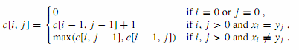
Naudojantis aukščiau pateiktą formulę galime parašyti rekursyvų algortimą, kuris apskaičiuotų ilgiausios bendros sekos ilgį per eksponentinį laiką. Tačiau naudojantis dinaminio programavimo metodiką galime lentelę c[0..m, 0..n] pildyti po eilutę užtrunkant tik O(mn) laiko. Taip pat algoritmas reikalauja pildyti lentelę b[1..m, 1..n] tam kad supaprastintį optimaliaus sprendinio
atkurimą.

3

3.1.2. Algoritmo realizacijos išeities tekstas ir sudėtingumo skaičiavimas Algoritmas realizuojamas LCS klas je. Klas inicijuojama iškviečiant ją: LCS([X, Y]), kur X ir Y yra sekos, tarp kurių norime rasti ilgiausią bendrą seką. X ir Y gali būti bet kokios duomenų struktūros kintamieji. Gali būti tiek paprasta simbolių seką, tiek gali būti sąrašas sekų.
Iškvietus klasę pradedamas skaičiuot vykdimo laikas, operacijų skaičius, bei iškviečiamas length() metodas, kuris sudaro c ir b lenteles. Baigus atspausdinama kiek laiko algoritmas užtruko ir koks buvo atliktas operacijų skaičius.
Metodas printLCS() atspausdina ilgiausią bendrą seką.
Toliau pateikiamas metodų išeities tekstas, bei skaičiuojamas sud tingumas šių metodų:
class LCS:
def init (self, data): self.x = data[0] self.y = data[1] self.op = 0 self.printop = 0
start = time.time()
self.length()
print "Calculating LCS:" + str( time.time() - start ) + " Operations: " + str( self.op )
def length(self):
m = len(self.x)
n = len(self.y)
self.b = [[0 for x in xrange(n+1)] for y in xrange(m+1)] self.c = [[0 for x in xrange(n+1)] for y in xrange(m+1)] self.op += (n+1)*(m+1)*2 + 2
for i in range(1, m+1):
for j in range(1, n+1):
if self.x[i-1] == self.y[j-1]: self.c[i][j] = self.c[i-1][j-1] + 1 self.b[i][j] = 1 # up-left
self.op += 3 else:
if self.c[i-1][j] >= self.c[i][j-1]: self.c[i][j] = self.c[i-1][j] self.b[i][j] = 2 #up
self.op += 3 else:
self.c[i][j] = self.c[i][j-1]
self.b[i][j] = 3 #left self.op += 3
def printLCS(self, i=-1, j=-1):
if i == -1 and j == -1:
i = len(self.x) j = len(self.y) self.printop += 3
if i == 0 or j == 0:
return
if self.b[i][j] == 1: self.printLCS(i-1, j-1) print self.x[i-1], self.printop += 3
else:
if self.b[i][j] == 2: self.printLCS(i-1, j) self.printop += 2
else:
self.printLCS(i, j-1)
self.printop += 2

4

Metodo length() sud tingumas yra O(mn), kadangi jame vykdomas ciklas cikle. Vienas ciklas vykdomas m, o kitas – n kartų.

Metodo printLCS() sud tingumas yra O(m+n), kadangi kiekvieną kartą rekursijoje arba i arba j yra sumažinamas.

3.1.3. Algoritmo tyrimas

Algoritmo tyrimui generuotos atsitiktin s DNR sekos(susidedančios iš simbolių A, G, C ir T) nuo
200 iki 2000 simbolių ilgio, didinant simbolių skaičių kas 200. Duomenų imčių dydžiai parinkti tokie, kad algoritmo veikimo laikas apimtų 0,1-10sekundžių intervalą.
Lentel 1. Ilgiausios bendros sekos algoritmo laikimo laikas

m n | 200 | 400 | 600 | 800 | 1000 | 1200 | 1400 | 1600 | 1800 | 2000
200 | 0,094 | 0,203 | 0,281 | 0,624 | 0,515 | 0,609 | 0,655 | 0,842 | 0,874 | 0,983
400 | 0,187 | 0,406 | 0,578 | 0,812 | 1,139 | 1,248 | 1,389 | 1,622 | 1,81 | 2,012
600 | 0,297 | 0,578 | 0,89 | 1,233 | 1,482 | 1,81 | 2,09 | 2,386 | 2,793 | 3,011
800 | 0,421 | 0,842 | 1,201 | 1,669 | 2,059 | 2,465 | 2,855 | 3,401 | 3,651 | 4,072
1000 | 0,515 | 1,029 | 1,513 | 2,06 | 2,543 | 3,042 | 3,651 | 4,056 | 4,555 | 5,085
1200 | 0,593 | 1,201 | 1,888 | 2,48 | 3,057 | 3,65 | 4,274 | 4,914 | 5,538 | 6,131
1400 | 0,686 | 1,42 | 2,121 | 2,792 | 3,604 | 4,227 | 4,867 | 5,601 | 6,381 | 7,036
1600 | 0,78 | 1,607 | 2,387 | 3,229 | 4,119 | 4,805 | 5,616 | 6,49 | 7,363 | 8,034
1800 | 0,905 | 1,825 | 2,792 | 3,62 | 4,555 | 5,444 | 6,552 | 7,348 | 8,299 | 9,22
2000 | 0,998 | 1,997 | 3,011 | 4,134 | 5,117 | 6,053 | 7,083 | 8,159 | 9,172 | 10,343

Lentel 2. Ilgiausios bendros sekos algoritmo operacijų kiekis

m n | 200 | 400 | 600 | 800 | 1000 | 1200 | 1400 | 1600 | 1800 | 2000
200 | 200804 | 401204 | 601604 | 802004 | 1002404 | 1202804 | 1403204 | 1603604 | 1804004 | 2004404
400 | 401204 | 801604 | 1202004 | 1602404 | 2002804 | 2403204 | 2803604 | 3204004 | 3604404 | 4004804
600 | 601604 | 1202004 | 1802404 | 2402804 | 3003204 | 3603604 | 4204004 | 4804404 | 5404804 | 6005204
800 | 802004 | 1602404 | 2402804 | 3203204 | 4003604 | 4804004 | 5604404 | 6404804 | 7205204 | 8005604
1000 | 1002404 | 2002804 | 3003204 | 4003604 | 5004004 | 6004404 | 7004804 | 8005204 | 9005604 | 10006004
1200 | 1202804 | 2403204 | 3603604 | 4804004 | 6004404 | 7204804 | 8405204 | 9605604 | 10806004 | 12006404
1400 | 1403204 | 2803604 | 4204004 | 5604404 | 7004804 | 8405204 | 9805604 | 11206004 | 12606404 | 14006804
1600 | 1603604 | 3204004 | 4804404 | 6404804 | 8005204 | 9605604 | 11206004 | 12806404 | 14406804 | 16007204
1800 | 1804004 | 3604404 | 5404804 | 7205204 | 9005604 | 10806004 | 12606404 | 14406804 | 16207204 | 18007604
2000 | 2004404 | 4004804 | 6005204 | 8005604 | 10006004 | 12006404 | 14006804 | 16007204 | 18007604 | 20008004

Atvaizduojame rezultatus grafiškai(1 ir 2 pav.), atvaizduojant laiko priklausomybę nuo elementų kiekio, ir operacijų kiekio priklausomybę nuo elementų kiekio. Tam kad geriau įžvelgtume algoritmo darbo laiko ir operacijų priklausomybę nuo duomenų, atvaizduojame(3 ir 4 pav.) algoritmo darbo laiką kai n=m, t.y. kai duomenys parinkti tokio pačio dydžio sud tingumas tur tų būti O(n2). 3 ir 4 pav. kaip tik ir galime matyti, jog algoritmo veikimo laikas priklauso kvadratiškai
nuo duomenų kiekio(kai duomenys vienodo ilgio).

5

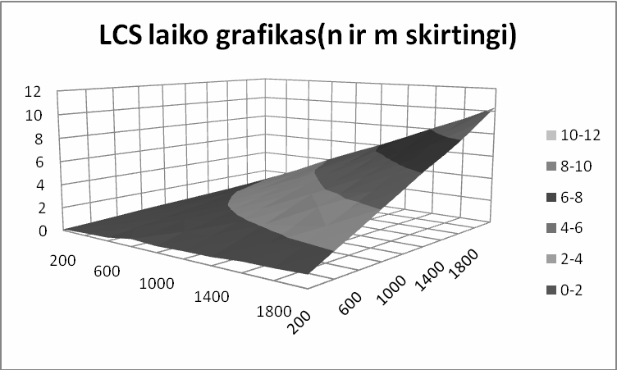
1pav. Ilgiausios bendros sekos algoritmo veikimo priklausomyb nuo elementų kiekio

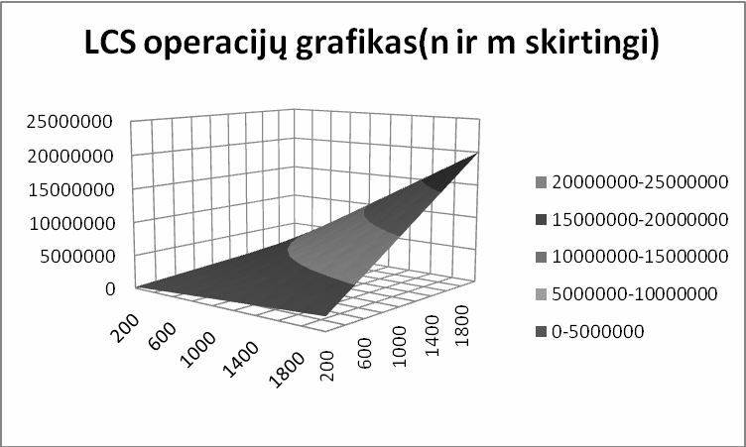
2pav. Ilgiausios bendros sekos algoritmo atliktų operacijų priklausomyb nuo elementų kiekio
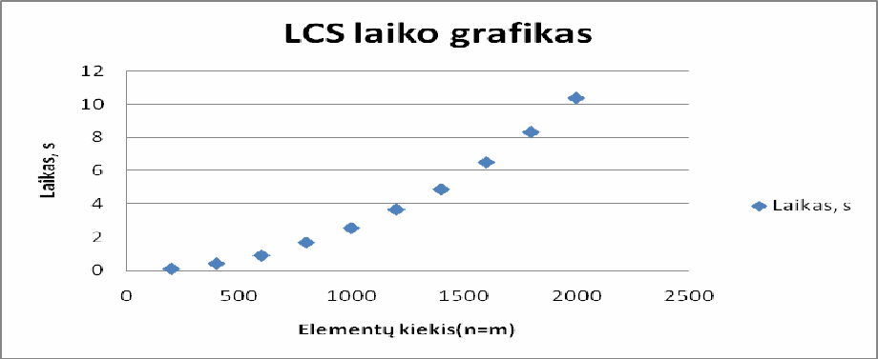
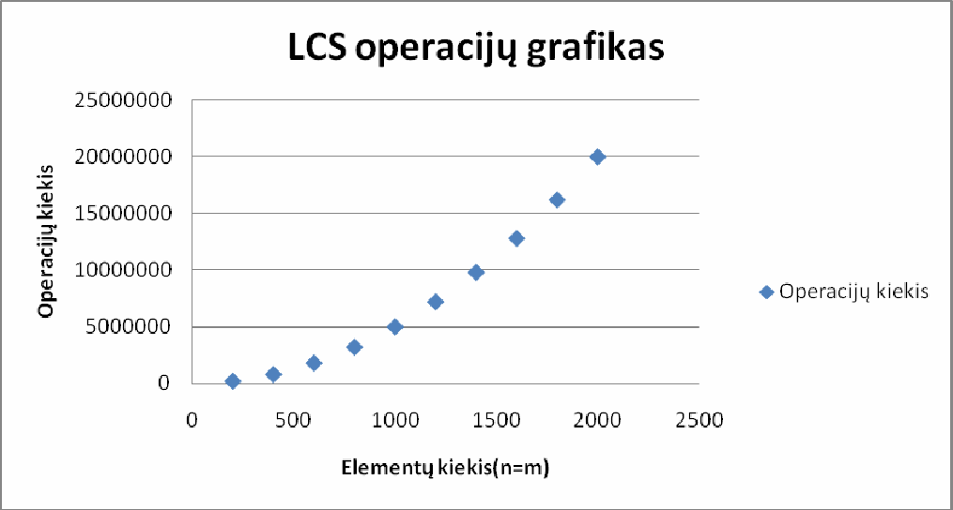

3pav. LCS laiko grafikas, kai n=m 4pav. LCS operacijų grafikas, kai n=m

6

3.2. Optimalus žodžių išdėstymas eilutėse

3.2.1. Algoritmo teorinis įvertinimas
Visų pirmą apsibr žiame extras[i, j] = M – j + i - ∑jk=ilk – papildomų tarpų skaičius eilut s gale, kurioje išd styti žodžiai nuo i iki j.
Taigi mes norime minimizuoti papildomų tarpų kubų sumą tarp visų eilučių išskyrus paskutinę. Tam pasižym sime dydžius lc[i,j]. ∞, kai extras[i,j] < 0(žodžiai i...j netelpą į eilutę), 0, kai j=n ir extras[i,j] >= 0(paskutin eilut ), ir (extras[i,j])3 kitais atv jais:
∞
lc[i, j] = 
0
 extras[i, j])3
(

Taigi reikia minimizuoti visų lc sumą, tam rekursyviai galime išreikšti c[j] lentelę:
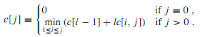
Taip pat reikia p lentel s, kurioje pasižym sime iš kur kiekviena c reikšm yra apskaičiuojama. Atspausdinti eilutes su į jas talpinamais žodžiais, galime aprašant rekursyvę funkciją, kuri naudojasi suskaičiuotais duomenimis iš p lentel s.

3.2.2. Algoritmo realizacijos išeities tekstas ir sudėtingumo skaičiavimas Algoritmas realizuojamas Neatly klas je. Klas inicijuojama iškviečiant Neatly(l, M), kur l – visų reikiamų atspausdintį žodžių ilgių masyvas, M – simbolių skaičius vienoje eilut je(pagal nutyl jimą
– 100).
Iškvietus klasę pradedamas skaičiuot vykdimo laikas, operacijų skaičius, bei kreipiamasi į printNeatly() metodą, kuriam paduodami l ir M parametrai. Algoritmui baigus skaičiavimus atspausdinamas žodžių skaičius, kokį laiko tarpą užtruko algoritmas ir kiek prireik operacijų algoritmui atlikti.
Toliau pateikiamas metodų išeities tekstas, bei skaičiuojamas sud tingumas šių metodų:
class Neatly:
def init (self, l, M=100):
self.op = 0 self.n = len(l) start = time.time()
self.p = self.printNeatly(l, M)
print "n: " + str(self.n) + " Calculating spaces cubes: " + str( time.time() - start ) + " Operations: " + str( self.op )
self.printLines(self.p, self.n)
def printNeatly(self, l, M):
n = len(l)
extras = [[-1 for x in xrange(n)] for y in xrange(n)]
self.op += n*n + 2 for i in xrange(n):
extras[i][i] = M - l[i]
self.op += 1
for j in xrange(i+1, n):
extras[i][j] = extras[i][j-1] - l[j] - 1 self.op +=1
lc = [[0 for x in xrange(n)] for y in xrange(n)]
self.op += n*n
for i in xrange(n):

7

for j in xrange(i, n):
if extras[i][j] < 0: lc[i][j] = 99999999 self.op += 2
elif j == n-1 and extras[i][j] >= 0:
lc[i][j] = 0 self.op += 2
else:
lc[i][j] = extras[i][j]**3 self.op += 2
c = [99999999 for x in xrange(n+1)]
c[0] = 0
p = [0 for x in xrange(n)]
self.op += n+n+1
for j in xrange(1, n+1):
for i in xrange(1, j+1):
if c[i-1]+lc[i-1][j-1] < c[j]: c[j] = c[i-1] + lc[i-1][j-1] p[j-1] = i
self.op += 3
return p
Iš dvigubų ciklų algoritmo realizacijoje puikiai matome jog algoritmo sud tingumas yra O(n2)

3.2.3. Algoritmo tyrimas

Algoritmo tyrimui buvo atsitiktinai generuojami junginiai iš žodžių. Žodžių skaičiai pasirinkti tokie kad algoritmo veikimas apimtų 1-10sekundžių intervalą:
Lentel 3. Optimalaus spausdinimo algoritmo rezultatai

Žodžių sk. | Laikas, s | Operacijų kiekis
500 | 0,423 | 882318
700 | 1,043 | 1725096
900 | 1,241 | 2847844
1100 | 1,784 | 4250655
1300 | 2,52 | 5933262
1500 | 3,399 | 7896343
1700 | 4,286 | 10138821
1900 | 5,447 | 12661710
2100 | 6,756 | 15464368
2300 | 7,856 | 18547203
2500 | 9,643 | 21910002
Atvaizduojame rezultatus grafiškai(5 ir 6 pav.), atvaizduojant laiko priklausomybę nuo žodžių
skaičiaus, ir operacijų kiekio priklausomybę nuo žodžių skaičiaus. Iš laiko ir operacijų priklausomybių grafiko nuo žodžių skaičiaus galime matyti, kad algoritmo veikimo laikas priklausokvadratiškai nuo žodžių skaičiaus.

8

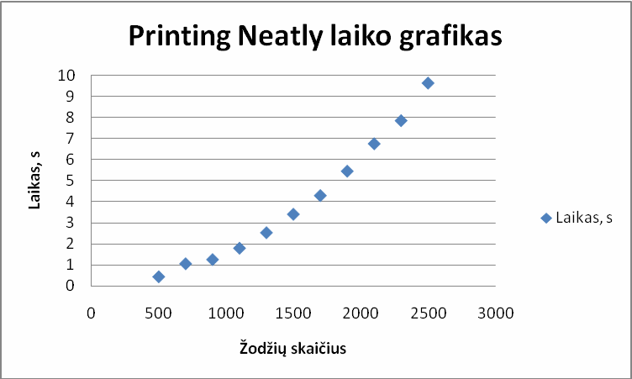
5pav. Optimalaus spausdinimo algoritmo veikimo priklausomyb nuo žodžių skaičiaus

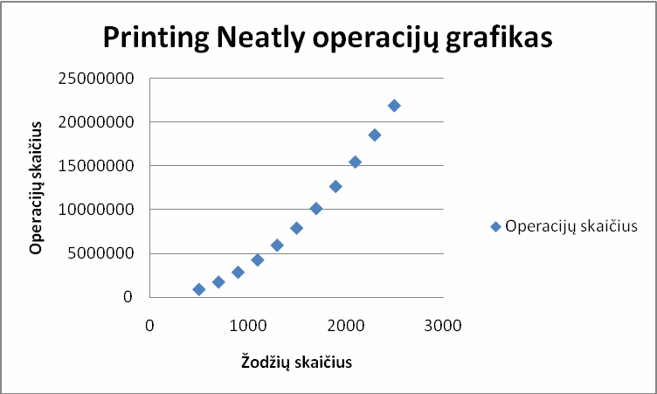
6pav. Optimalaus spausdinimo algoritmo atliktų operacijų priklausomyb nuo žodžių skaičiaus

9

4. Išvados

Šio laboratorinio darbo metu buvo realizuojami ir tiriami 2 dinaminio programavimo algoritmai: ilgiausios bendros sekos radimo algoritmas, ir optimalaus žožių išsid stimas eilut se spausdinant algoritmas.
Realizuojama buvo paprasčiausi algoritmų variantai naudojantis dinaminio programavimo metodus. Apskaičiuoti teoriniai algoritmų sud tingumai:
• Ilgiausios bendros sekos radimas: T(m, n) = O(mn)
• Optimalaus žodžių išsid stimas eilut se: T(n) = O(n2)
Realizavus algoritmus ir ištestavus juos su atsitiktin mis duomenų imtimis, matome jog algoritmų
darbo laikai tokie kaip ir tik tasi.
Optimizuojant kai kuriuos skaičiavimus būtų galimą pasiektį šiek tiek geresnį sud tingumą. Tačiau paprasčiausios realizacijos dinaminio programavimo metodais sud tingumas vistiek yra labai geras, lyginant jeigu tokias pačias užduotis m gintume realizuoti perrenkant visus galimus variantus. Ilgiausios bendros sekos radimo atv ju, jeigu perrinkin tume visus galimus variantus, tai algoritmo sud tingumas būtų eksponentinis, t.y. algoritmo darbo laikas did tų labai stipriai did jant duomenų kiekiui, tačiau išanalizavus problemą ir pasteb jus kad ji susid da iš daugelio subproblemų, kurioms išsprestį galime panaudoti jau išspręstų subproblemų rezultatus, galime labai efektyviai pritaikyti dinaminio programavimo metodus.

5. Literatūra

1. Thomas H. Cormen, Charles E. Leiserson, Ronald L. Rivest, Clifford Stein, - Introduction to Algorithms, Second Edition -, 2002 McGraw-Hill Higher Education. p.
28-36, 145-153, 350-355.
2. http://en.wikipedia.org/wiki/Longest_common_subsequence_problem

10

